Муниципальное бюджетное общеобразовательное учреждение

«Средняя школа №2 с углубленным изучением отдельных предметов»

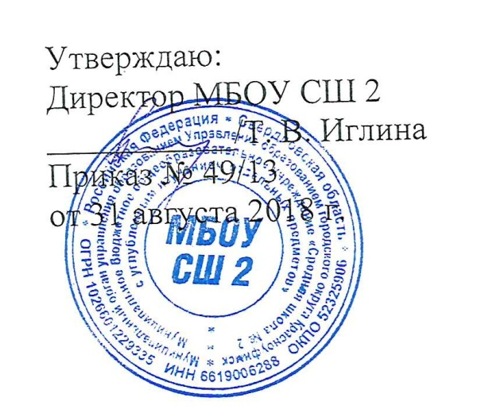

Рассмотрена и принята на заседании педагогического
совета
Протокол №1
от 31 августа 2018 г.
Утверждаю:
Директор МБОУ СШ 2
___________/Т. В. Иглина
Приказ № 49/13
от 31 августа 2018 г.

РАБОЧАЯ ПРОГРАММА

Предметная область Математика и информатика
Учебный курс Восполнение пробелов в знаниях по математике
Класс 5

ГО Красноуфимск

Планируемые результаты освоения учебного курса

Личностные результаты:
- умение ясно, точно, грамотно излагать свои мысли в устной и письменной речи, понимать смысл поставленной задачи;
- готовность и способность учащихся к саморазвитию;
- мотивация деятельности;
- критичность мышления;
- самооценка на основе критериев успешности этой деятельности;
- навыки сотрудничества в разных ситуациях, умения не создавать конфликты и находить выходы из спорных ситуаций;
- этические чувства, прежде всего доброжелательность и эмоционально-нравственная отзывчивость.

Метапредметные результаты:
- первоначальные представления об идеях и о методах математики как универсальном языке науки и техники, средстве моделирования явлений и процессов;
- развитие умений находить в различных источниках информацию, необходимую для решения математических проблем, и представлять ее в понятной форме;
- формирование умения видеть геометрическую задачу в окружающей жизни;
- умение применять индуктивные и дедуктивные способы рассуждений, видеть различные стратегии решения задач;
- способность к эмоциональному восприятию математических объектов, задач, решений, рассуждений;
- развитие понимания сущности алгоритмических предписаний и умения действовать в соответствии с предложенным алгоритмом.

Предметные результаты:
- оперирование понятиями: натуральное число, класс и разряд числа, корень уравнения, обыкновенная дробь, десятичная дробь;
- использование свойств чисел и законов арифметических операций с числами при выполнении вычислений;
- оперирование геометрическими понятиями: фигура, точка, отрезок, прямая, луч, ломаная, угол, прямоугольник, квадрат, прямоугольный параллелепипед;
- распознавание и изображение на чертежах и рисунках геометрических фигур и их конфигураций;
- выполнение измерения длин, расстояний, величин углов с помощью линейки и транспортира.

Содержание учебного курса

Натуральные числа. Ряд натуральных чисел. Классы и разряды многозначного числа. Сравнение многозначных чисел. Арифметические действия с натуральными числами. Свойства арифметических действий.
Числовые выражения, значение числового выражения. Порядок действий в числовых выражениях, использование скобок. Решение текстовых задач арифметическими способами.
Уравнения. Уравнение с одной переменной. Корень уравнения. Равносильность уравнений.
Геометрические фигуры. Наглядные представления о фигурах на плоскости: точка, отрезок, ломаная, луч, прямая, плоскость, угол, многоугольник, прямоугольник, квадрат. Единицы измерения длины. Измерение длины отрезка, построение отрезка заданной длины. Виды углов. Градусная мера угла. Измерение и построение углов с помощью транспортира. Прямоугольник. Площадь прямоугольника. Прямоугольный параллелепипед. Объем прямоугольного параллелепипеда.
Дроби. Обыкновенные дроби. Основное свойство дроби. Сравнение обыкновенных дробей. Арифметические действия с обыкновенными дробями. Нахождение части от целого и целого по его части.
Десятичные дроби. Сравнение десятичных дробей. Арифметические действия с десятичными дробями.

Тематическое планирование
Используемые учебники: А.Г.Мерзляк, В.Б.Полонский, М.С.Якир. Математика, 5 класс. М.: Просвещение.

№ урока | Глава, тема урока | Кол-во часов
Глава 1. Многозначные числа
1 | Нумерация чисел. Классы и разряды чисел. | 1
2 | Сравнение многозначных чисел | 1
3 | Сложение чисел в пределах 1000 000 000 | 1
4 | Вычитание чисел в пределах 1000 000 000 | 1
5 | Умножение чисел в пределах 1000 000 000 | 1
6 | Деление чисел в пределах 1000 000 000 | 2
7 | Решение простейших уравнений | 2
Глава 2. Основные геометрические фигуры
8 | Основные геометрические фигуры. Их изображение и обозначение | 1
9 | Плоские геометрические фигуры. Задачи на нахождение площади | 1
10 | Объёмные геометрические фигуры. Задачи на нахождение объема | 1
Глава 3. Дроби и действия с дробями
11 | Понятие части числа | 1
12 | Действия с обыкновенными дробями | 2
13 | Понятие десятичной дроби | 1
14 | Действия с десятичными дробями | 2
 | Всего часов | 18

